IL DOMANDONE:
I tirocini sono tutti uguali? Sono proprio necessari e utili? Quanti tipi ne esistono? Perché abbiamo bisogno di fare l’esperienza di tirocinio? In che modo i tirocini possono integrare gli studi universitari? Fanno davvero la differenza nel profilo di un* candidat*?

TEMPO PER QUESTA SCHEDA: 60-75 minuti

PERCHÈ CONTA?
L’offerta dei tirocini è, a volte, molto ampia. Allo stesso tempo, la competizione è alta e non è sempre facile trovare e ottenere il tirocinio che fa al caso nostro (that is right for us). Esistono varie tipologie di tirocinio che hanno tempistiche, modalità, esigenze e requisiti diversi. Di conseguenza, capire bene quali sono queste tipologie disponibili ci permette anche di capire quale tipo di esperienza e di abilità (skills) vogliamo costruire e sviluppare, in modo da potere essere consapevoli di quali sono i nostri punti di forza (ma anche di debolezza).

FERMATI & RISPONDI:
Tu sei consapevole di quali sono i tuoi punti di forza (ma anche di debolezza)? Fai un elenco usando e completando alcune fra queste frasi: Sono capace di … / Riesco a … / So … / Devo migliorare in … / Posso migliorare … ecc.

IMMERGIAMOCI, PARTE 1: LA DEFINIZIONE DI TIROCINIO
Secondo il Ministero del Lavoro e delle Politiche Sociali il tirocinio è “un periodo di orientamento e di formazione, svolto in un contesto lavorativo e volto all'inserimento dei giovani nel mondo del lavoro”.

La pagina web del Ministero del Lavoro e delle Politiche Sociali spiega che esistono 2 tipi principali di tirocini: curriculari e extracurriculari. Il primo (detto anche tirocinio formativo) si rivolge esclusivamente a studenti, mentre il secondo si rivolge a tutti. In particolare, i tirocini curricolari sono pensati per persone che frequentano un percorso di istruzione o formazione e sono finalizzati a integrare l’apprendimento con un’esperienza di lavoro. I tirocini extracurriculari, invece, sono finalizzati ad agevolare le scelte professionali dei giovani attraverso un periodo di formazione in un ambiente produttivo e quindi con la conoscenza diretta del mondo del lavoro.

Quindi, per riassumere, possiamo dire che l’esperienza del tirocinio ha principalmente due finalità: quello di perfezionare un percorso di studio con un’esperienza sul campo (cioè diretta, hands-on) e di agevolare la transizione dalla scuola/università all’ambiente professionale.
In italiano (come in inglese) esistono parole diverse per definire questa esperienza formativa: non solo tirocinio, ma anche stage (pronunciato come in francese), apprendistato, praticantato.
Una persona che fa un tirocinio è chiamata tirocinante. Una persona che fa uno stage, stagista.
Apprendistato = apprendista. Praticantato = praticante. Sebbene ci siano delle piccole differenze fra questi termini (ad esempio: apprendista è usato soprattutto per i lavori manuali, mentre praticante è usato soprattutto nel settore della giurisprudenza), spesso sono usati in modo interscambiabile. Tirocinio e stage sono, comunque, i due termini più comuni.

FERMATI & RISPONDI:
Quale dei due tipi di tirocinio è più appropriato per descrivere la tua situazione? Come credi che questa esperienza possa integrare la tua formazione universitaria?

IMMERGIAMOCI, PARTE 2: LE FINALITÀ DEL TIROCINIO
Com’è spiegato sul Manuale del tirocinante, il tirocinio o stage non è un lavoro, ma un periodo di orientamento e di formazione on the job che permette di acquisire formazione di tipo:
- tecnico-professionale: acquisire competenze professionali, imparare un mestiere sul campo, apprendere un “saper fare” (know how) relativo a una determinata professione
- strumentale: imparare a utilizzare strumenti, dispositivi o sistemi specifici (ad esempio dei programmi informatici)
- organizzativa: pianificare le attività e gli impegni, gestire efficacemente il proprio tempo, organizzare il lavoro
- comportamentale: imparare a vivere in un contesto lavorativo adattandosi alle sue regole di comportamento, a relazionarsi con superiori, colleghi, clienti, fornitori, ecc.
- personale: crescere come persona, maturare, diventare adulti

Fra le ragioni per cui vale la pena fare un tirocinio, ci sono anche motivazioni personali, come:
- mettersi alla prova e farsi conoscere
- scoprire le proprie potenzialità, rafforzando o rivedendo i propri interessi
- diventare parte di un’organizzazione per imparare come funziona
- mettere meglio a fuoco il proprio progetto e le proprie motivazioni
- arricchire il proprio CV e la propria agenda di contatti professionali
- investire nel proprio futuro.

Infine, fra qualità e caratteristiche di un tirocinante più apprezzate e ricercate, ci sono:

capacità organizzativa |  | motivazione e curiosità
 | umiltà |  | propositività
flessibilità |  | affidabilità e senso di responsabilità

FERMATI & RISPONDI:
Quali fra queste finalità ti interessano di più e quali obiettivi vuoi raggiungere attraverso l’esperienza del tirocinio? Riesci a ritrovare in te alcune delle caratteristiche del tirocinante sopra elencate?

OSSERVA & RISPONDI:
Queste due vignette mettono in evidenza aspetti e finalità diverse dell’esperienza del tirocinio. Cosa ti colpisce? Come le interpreti? Qual è il loro messaggio?
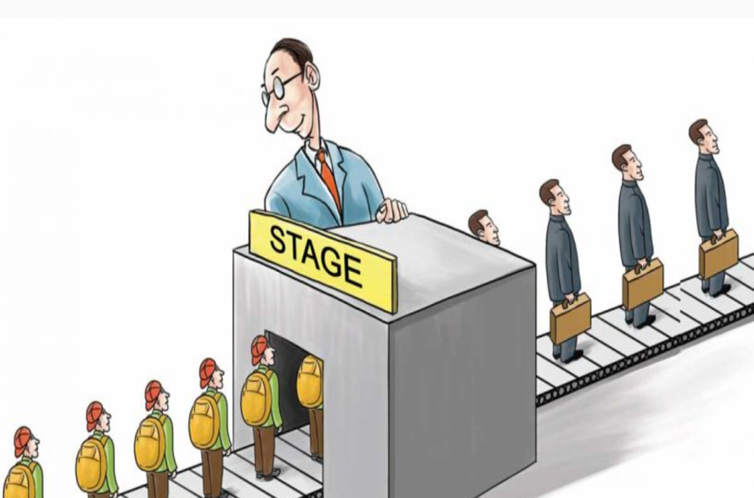

LEGGI & RISPONDI:
Clicca su QUESTO LINK per accedere alla pagina dell’Università degli Studi Internazionali di Roma dove troverai un elenco di annunci di lavoro e stage. Aprine alcuni e leggi qui e là, poi pensa a queste domande
- Ci sono delle similarità fra gli annunci? Quali?
- Fra i requisiti indicati, quali ti colpiscono?
- Quali sono le caratteristiche personali più importanti?

FINE DELLA SCHEDA: HAI RAGGIUNTO GLI OBIETTIVI?
- Riuscire a spiegare cos’è un tirocinio e quali tipi di tirocini esistono
- Capire quale tipo di tirocinio è applicabile alla tua situazione attuale (= current situation)
- Distinguere le varie finalità e obiettivi di un tirocinio
- Identificare le caratteristiche personali più ricercate e quali tu possiedi
- Riflettere su quali sono i tuoi punti di forza e di debolezza
RIASSUMIAMO:
Questa scheda di lavoro ti ha aiutato a capire cos’è un tirocinio, quali sono le diverse tipologie e quali obiettivi si possono raggiungere concretamente. Inoltre, in questa scheda hai potuto ricercare quali sono le caratteristiche personali più richieste negli annunci di tirocinio (o stage) e riflettere sulle tue caratteristiche personali, sui tuoi punti di forza e di debolezza. Ora, per concludere l’attività, focalizzati su questo ultimo punto: cosa sai fare e cosa devi migliorare.
Cerca due immagini sul web che rappresentino un tuo punto di forza e un tuo punto di debolezza. In classe, presenterai le immagini e spiegherai il loro significato.

 | Immagine 1:  un tuo punto di forza |  | Immagine 2:  un tuo punto di debolezza

BIBLIOGRAFIA:
Siti web:
- Ministero del Lavoro e delle Politiche Sociali
- Come si pronuncia?
- Obiettivo stage
- Università degli Studi Internazionali, Roma

Articoli e pubblicazioni online:
- Manuale del tirocinante

